TOTAL SUPENDED SOLIDS PFOFILE IN WATER ROKAN SUBDISTRICT ROKAN HILIR REGENCY RIAU PROVINCE

PADATAN TERSUSPENSI DI MUARA SUNGAI ROKAN KABUPATEN ROKAN HILIR PROVINSI RIAU
BY
Gita Metry¹⁾, Elizal²⁾, and Musrifin Ghalib²⁾
Email:
ABSTRACT
This research was conducted on October 2016 at Estuary of Rokan River Rokan Hilir Regency Riau Province. This study aimed to find out how big suspended solid in Estuary of Rokan River. The method used survey and purposive sampling. Results showed the suspended solid on base from 60 mg/l for station 5,6,11 and 520 mg/l for station 4. Showed the suspended solid on surface from 50 mg/l for station 3,6,11 and110 mg/l for station 10. Based on data obtained, it can be concluded that total suspended solid present in the Estuary of Rokan River is high.
Keywords: Suspended Solid, Estuary of Rokan River, and Station
- Student of Fisheries and Marine Science Faculty, Riau University
- Lecturer of Fisheries and Marine Science Faculty, Riau University

ABSTRAK
Penelitian ini telah dilakukan pada Oktober 2016 di Muara Sungai Rokan Kabupaten Rokan Hilir Provinsi Riau. Penelitian ini bertujuan untuk menggambarkan profil padatan Total Suspended Solid (TSS) pada saat surut menuju pasang Muara Sungai Rokan. Metode yang digunakan dalam penelitian ini adalah metode survey dan sampling purposif. Hasil penelitian menunjukkan nilai kandungan padatan tersuspensi pada dasar perairan dari 60 mg/l pada stasiun 5,6,11 dan hingga 520 mg/l pada stasiun 4. pada pemukaan perairan dari 50 mg/l pada stasiun 3,6,11 dan hingga 110 mg/l pada stasiun 10. Berdasarkan data tersebut, dapat disimbulkan bahwa padatan tersuspensi di Muara Sungai Rokan tinggi.
Kata Kunci: Padatan tersuspensi, Muara Sungai Rokan, dan Stasiun

PENDAHULUAN
Rokan Hilir merupakan salah satu kabupaten di Provinsi Riau, memiliki luas wilayah 8.881,59 km² atau 888.159 hektar, terletak pada koordinat 1º14’ sampai 2º45’ Lintang Utara dan 100º17’ hingga 101º21’ Bujur Timur, dengan Ibu kota Bagansiapiapi. Perairan Kabupaten ini memegang peranan penting bagi masyarakat sekitar karena merupakan tempat berlangsungnya berbagai aktivitas, seperti pemukiman, industri, penangkapan ikan, pelabuhan dan jalur transportasi laut.
Kabupaten Rokan Hilir terdiri dari beberapa sungai dan pulau. Sungai Rokan merupakan sungai terbesar yang melintas sejauh 350 km dari muaranya di Rokan Hilir hingga ke hulunya di Rokan Hulu. Selain Sungai Rokan, terdapat sungai-sungai lainya yakni Sungai Kubu, Sungai Daun, Sungai Bangko, Sungai Sinaboi, Sungai Mesjid, Sungai Siakap, Sungai Ular dan lainnya yang juga berkontribusi dalam kehidupan masyarakat.
Menurut Azim (2012), secara umum wilayah pesisir dan laut Kabupaten Rokan Hilir merupakan dataran rendah, rawa dan daerah muara sungai dengan tingkat sedimentasi yang relatif tinggi. Wilayah ini menerima pemasukan sedimen dari sungai-sungai (Sungai Daun, Sungai Besar, Sungai Kubu, Sungai Penipahan, Sungai Tengar dan Sungai Rokan).
Pada muara sungai terdapat endapan berupa delta dengan bentuk garis pantai yang tidak teratur. Hampir sepanjang garis pantai terdapat pulau- pulau baru yang berasal dari pendangkalan (shoaling) dan berkembang menjadi delta ataupun pulau.

Muara Sungai Rokan memainkan peranan penting dalam peningkatan kesejahteraan, selain dimanfaatkan oleh masyarakat yang berprofesi sebagai nelayan, Muara Sungai Rokan juga merupakan jalur transportasi dan daerah pariwisata bagi masyarakat setempat. Namun, adanya sedimentasi yang terjadi di perairan memberikan dampak dalam pemanfaatan sumberdaya perairan bagi mansyarakat.
Muara Sungai Rokan mempunyai tingkat kekeruhan yang relatif tinggi dan mengalami pendangkalan. Banyaknya lumpur dan material tersuspensi lain yang diangkut oleh Muara Sungai Rokan ke laut menjadi penyebab terjadinya pendangkalan di kawasan perairan ini.
Terjadinya pasang surut dan perputaran arus mengakibatkan terjadinya pengadukan sedimentasi yang menimbulkan kekeruhan pada perairan. Perairan yang keruh mengakibatkan tingkat padatan tersuspensi menjadi tinggi yang pada akhirnya mengakibatkan kurangnya penetrasi cahaya yang masuk ke dalam perairan sehingga dapat mempengaruhi potensi – potensi perikanan dan menurunkan produktifitas perairan sehingga berkurangnya hasil tangkapan.

II. METODE PENELITIAN
Penelitian ini dilaksanakan pada bulan Oktober 2016 bertempat di Muara Sungai Rokan Kabupaten Rokan Hilir Provinsi Riau. Metode yang digunakan dalam penelitian ini adalah metode survey dan sampling acak purposif.
Penentuan titik sampling menggunkan alat bantu GPS. Titk sampling dapat dilihat pada tabel 1 dibawah ini.
Tabel 1. Titik Koordinat
Stasiun | Lintang Utara | Bujur Timur
St.1 | 2⁰ 6’ 11.2’’ | 100⁰ 44’ 17.8’’
St.2 | 2⁰ 6’ 46.9’’ | 100⁰ 44’ 57.8’’
St.3 | 2⁰ 6’ 35.8’’ | 100⁰ 43’ 9.8’’
St.4 | 2⁰ 7’ 46.9’’ | 100⁰ 43’ 56.9’’
St.5 | 2⁰ 7’ 21.6’’ | 100⁰ 42’ 24.4’’
St.6 | 2⁰ 8’ 30.6’’ | 100⁰ 43’ 19.5’’
St.7 | 2⁰ 7’ 48.6’’ | 100⁰ 41’ 38.7’’
St.8 | 2⁰ 8’ 58.8’’ | 100⁰ 42’ 41.0’’
St.9 | 2⁰ 8’ 16.8’’ | 100⁰ 41’ 22.1’’
St.10 | 2⁰ 9’ 28.1’’ | 100⁰ 42’ 23.0’’
St.11 | 2⁰ 8’ 47.2’’ | 100⁰ 40’ 48.3’’
St.12 | 2⁰ 10’ 11.1’’ | 100⁰ 42’ 8.6’’

Penelitian ini mengukur beberapa parameter seperti kecepatan arus, suhu, kecerahan, salinitas, kekeruhan. untuk analisis sampel menggunakan uji TSS (Total Suspended Solid) secara gravimetric (SNI, 2004).
(B – A) x 1000
v
Partikel besar yang mengapung pada sampel dipisahkan terlebih dahulu, kemudian botol sampel di kocok agar air sampel tetap menyatu dengan partikel padatan dan menghindari penempelan partikel padatan pada dinding botol sampel, kertas saring whatman ditimbang pada timbangan analitik sebelum proses penyaringan pada sampel, catat berat kertas saring.
Letakkan kertas saring diatas gelas ukur, sebelumnya kertas saring dibasahi dengan sedikit air suling guna memineralisasi kertas saring sebelum dituangkan air sampel, lalu perlahan-lahan tuangkan air sampel.
Padatan tersuspensi yang tersaring pada kertas saring whatman, masukkan kertas saring yang berisikan padatan tersuspensi kedalam oven pada suhu 103 ⁰C sampai dengan 105 ⁰C selama 1 jam, setelah proses pengeringan di oven selesai, sampel didinginkan dalam desikator lalu ditimbang dengan timbangan analitik hingga memperoleh berat yang konstan atau sampai perubahan berat lebih kecil dari 4 % terhadap penimbangan sebelumnya atau lebih kecil dari 0, 5 mg. Setelah itu, masukkan ke dalam perhitungan TSS (SNI, 2004) :
(B – A) x 1000
v
TSS (mg/L) =

Data yang diperoleh dari hasil pengukuran di lapangan dan analisis TSS (Total Suspended Solid) ditabulasikan dalam bentuk tabel dan interpolasi dengan menggunakan perangkat lunak ArcView 3.3.
HASIL DAN PEMBAHASAN
Padatan Tersuspensi
Secara umum kandungan partikel padatan tersuspensi pada Muara Sungai Rokan pada permukaan berkisar 50–110 mg/l dan pada dasar berkisar antara 60–520 mg/l. Untuk memperjelas melihat nilai ini, maka nilai padatan tersuspensi digambarkan dalam bentuk peta. Penggambaran dengan peta ini, digambarkan secara horizontal yang diambil pada bagian permukaan perairan dan dasar perairan Muara Sungai Rokan. Gambaran tersebut dapat dilihat pada peta dibawah ini.
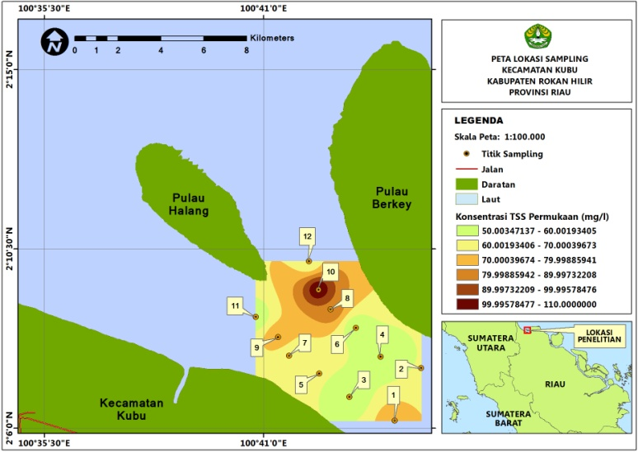
Gambar 1. Peta Sebaran Padatan Tersusupensi pada Permukaan Perairan.
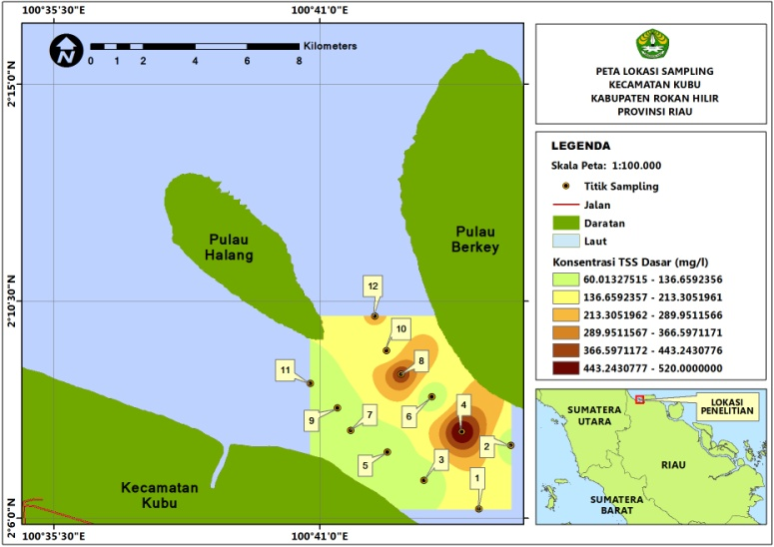
Gambar 2. Peta Sebaran Padatan Tersuspensi pada dasar Perairan
Berdasarkan gambar diatas tampak jelas sebaran padatan tersuspensi berbeda pada setiap stasiunnya, serta tempat pengambilannya yaitu pada permukaan dan dasar. Terlihat nilai kandungan padatan tersuspensi tertinggi di stasiun 4 pada dasar perairan dengan nilai 520 mg/l. Sementara nilai kandungan padatan tersuspensi tertinggi di stasiun 10 pada permukaan dengan nilai 110 mg/l.
Melihat besarnya nilai padatan tersuspensi pada perairan ini, maka diduga hal inilah yang menyebabkan pendangkalan di perairan ini. Hal ini dapat terlihat dari nilai kandungan padatan tersuspensi tertinggi pada dasar perairan di stasiun 4 dengan nilai 520 mg/l. Sementara nilai kandungan padatan tersuspensi tertinggi pada permukaan di stasiun 10 dengan nilai 110 mg/l, disini dapat dilihat perbedaan nilai padatan tersuspensi antara permukaan perairan dan dasar perairan bahwa lebih tinggi nilai padatan tersuspensi di dasar perairan dibanding dengan permukaan perairan, ini dikarenakan dasar perairan lebih banyak mengandung sedimen yang mengendap di dasar perairan maka dari itu nilai padatan tersuspensi di dasar perairan lebih tinggi dibanding permukaannya.
Berdasarkan nilai padatan tersuspensi yang diperoleh selama penelitian, maka dapat dikatakan bahwa padatan tersuspensi di Muara Sungai Rokan sudah melewati ambang batas atau baku mutu lingkungan yang ditetapkan oleh Keputusan Menteri Lingkugan Hidup No. 02/1998 tentang baku mutu untuk budidaya laut dan konservasi yaitu < 80 mg/l. Hal ini dikaitkan dengan nilai baku mutu budidaya laut dan konservasi karena perairan yang baik akan mendukung berbagai kegiatan salah satu sektornya budidaya laut. Jadi bisa dikatakan nilai tersuspensi di Muara Sungai Rokan sangat tinggi.
Parameter Kualitas Perairan
Hasil pengukuran ini pengukuran kualitas air di Muara Sungai Rokan dapat dilihat pada tabel 2 dibawah ini
Tabel 2. Parameter Kualitas Perairan
No | Stasiun | Waktu | Salinitas | Suhu | Kecerahan | Arus | Kedalam | pH | Kekeruhan
1. | 1 | 15.01 | 15 | 29 | 3,5 | 8,5 | 3 | 5 | 105
2. | 2 | 15.06 | 15 | 29 | 3,5 | 8,5 | 3 | 5 | 105
3. | 3 | 15.08 | 15 | 30 | 3,5 | 8,5 | 1 | 5 | 100
4. | 4 | 15.10 | 15 | 28 | 4 | 9 | 1 | 5 | 98
5. | 5 | 15.12 | 13 | 25 | 4 | 9,03 | 1 | 6 | 95
6. | 6 | 15.21 | 13 | 28 | 5 | 5,15 | 1 | 5 | 101
7. | 7 | 15.27 | 13 | 28 | 5 | 5,13 | 3 | 5 | 105
8. | 8 | 15.29 | 12 | 28 | 5 | 5,13 | 2 | 5 | 105
9. | 9 | 15.35 | 11 | 28 | 3 | 5,12 | 1 | 5 | 99
10. | 10 | 15.40 | 12 | 28 | 3 | 5,11 | 2 | 5 | 99
11. | 11 | 15.47 | 12 | 28 | 4,5 | 5,17 | 1 | 5 | 101
12. | 12 | 15.51 | 11 | 28 | 6,5 | 5,17 | 3 | 5 | 98

Salinitas merupakan gambaran jumlah garam dalam suatu perairan (Dahuri et al., 1996). Berdasarkan hasil pengukuran , maka nilai salinitas disaat surut bahwa pada titik sampling 9 dan 12 yang memiliki nilai salinitas yang terendah sebesar 11 ‰. Hal ini disebabkan aliran atau pasokan air tawar dari bagian hulu lebih besar daripada pasukan air lautnya. Sedangkan salinitas tertinggi surut terdapat pada titik sampling 1,2,3 dan 4 yang memiliki nilai sebesar 15 ‰. Maka salinitas pada lokasi penelitian berkisar antara 11-15 ‰.

Suhu merupakan salah satu faktor penting dalam suatu perairan, karena suhu dapat mempengaruhi aktivitas penguatan dan juga dapat mempengaruhi produktivitas primer yang ada. Berdasarkan hasil pengukuran, nilai suhu disaat surut bahwa pada titik sampling 5 yang memiliki nilai suhu yang terendah sebesar 25⁰C. Sedangkan nilai suhu disaat surut bahwa pada titik sampling 3 yang memiliki nilai suhu yang tertinggi sebesar 30⁰C. Maka suhu di lokasi penelitian berkisar 25-30⁰C. Untuk lebih jelas, dapat terlihat pada gambar 3 dibawah ini.
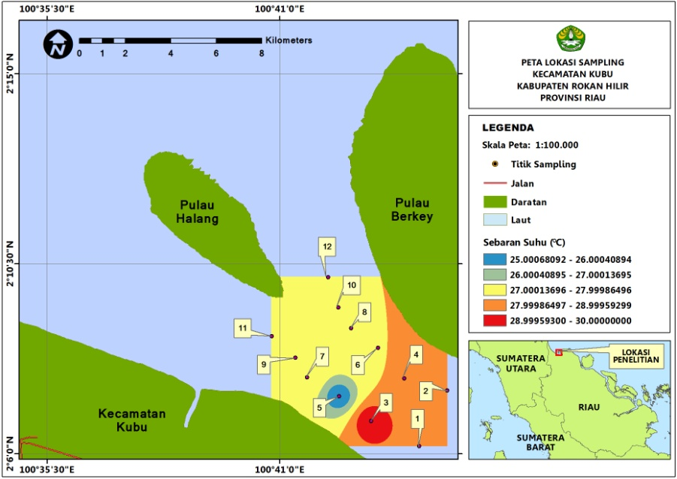
Gambar 3. Peta Sebaran Suhu di Muara Sungai Rokan
Tingkat kecerahan sangat dipengaruhi oleh kekeruhan perairan. Semakin tinggi kekeruhan perairan, maka akan semakin rendah penetrasi cahaya yang menembus kolom air, sehingga tingkat kecerahan semakin rendah (Mujito et al., 1997).
Berdasarkan hasil pengukuran (Tabel 2), maka nilai kecerahan disaat surut bahwa pada titik sampling 9 dan 10 yang memiliki nilai kecerahan yang terendah sebesar 3 cm. untuk lebih mudah melihat nilai kecerahan di lokasi penelitian, dapat dilihat dengan jelas pada gambar 4 dibawah ini.
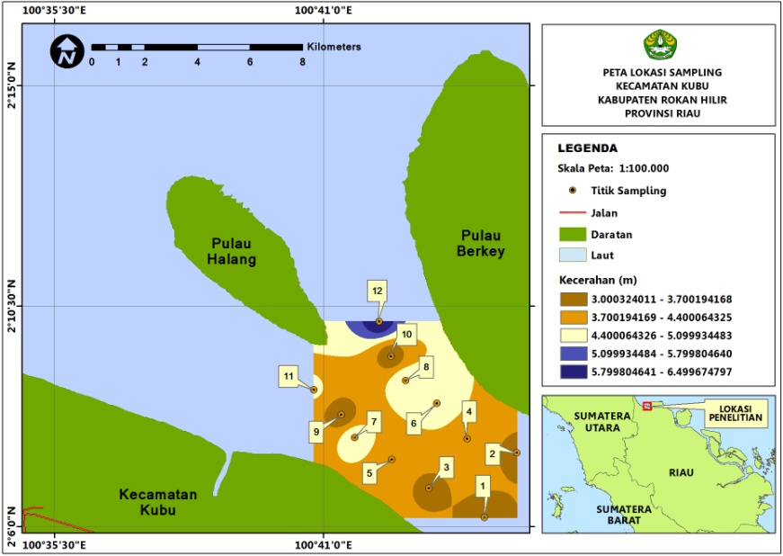
Gambar 4. Peta Sebaran Kecerahan di Muara Sungai Rokan

Arus dan pola sirkulasi air laut merupakan satu dinamika aspek yang sangat penting karena mempengaruhi lingkungan sekitarnya, misalnya sebaran biologi, kimia, polusi, sedimen transportasi, proses pembentukan pantai dan erosi pantai (Hadikusuma,1988). Ompi et al (1990) menambahkan bahwa pengendapan sedimen tergantung pada media angkut, apabila kecepatan berkurang, media tersebut tidak mampu mengangkut material yang tersuspensi sehingga terjadi pengendapan.
Hasil menunjukkan bahwa adanya perbedaan nilai kecepatan arus di Muara Sungai Rokan setiap stasiunnya. Nilai kecepatan arus di perairan ini berkisar antara 5,11-9,03 m/s. Berdasarkan data pengukuran kecepatan arus di perairan ini termasuk tinggi, sehingga mempengaruhi arah sebaran sedimen yang tersuspensi.
Arus berperan penting untuk menentukan arah dan sebaran sedimen tersuspensi, dimana menurut Hawke dalam Nofriansyah (2007) menggolongkan kecepatan arus sebagai berikut : >0,1 m/det sangat kuat, 0,025-0,05 m/det sedang, 0,01-0,025 m/det lemah dan < 0,01 m/det sangat lemah. Muara Sungai Rokan merupakan salah satu daerah perairan yang mempunyai karakteristik arus yang kuat.
Hasil pengukuran (Tabel 2) untuk rata-rata kedalaman perairan 1-3 meter pada saat surut. Hal ini karena Muara Sungai Rokan dikelilingi oleh perairan-perairan yang relatif sempit dan merupakan bagian dari sistem perairan Selat Malaka. Daerah pertemuan arus dari utara dan selatan serta memiliki morfologi dasar laut yang relatif dangkal, berkisar antara 5-6 m saja saat pasang dan saat surut berkisar 1-3 m. Oleh karena itu daerah ini memiliki potensi arus laut yang cukup kuat.
Derajat keasaman pada Muara Sungai Rokan berdasarkan hasil pengukuran (Tabel 1) berkisar 5-6 dan didominasi dengan derajat keasaman 5 pada lokasi penelitian.
Hasil pengukuran kekeruhan (Tabel 1), menunjukkan nilai rata kekeruhan di Muara Sungai Rokan 98 – 105 NTU. Untuk melihat sebaran nilai kekeruhan di Muara Sungai Rokan, dapat di lihat pada gambar 5 dibawah ini.
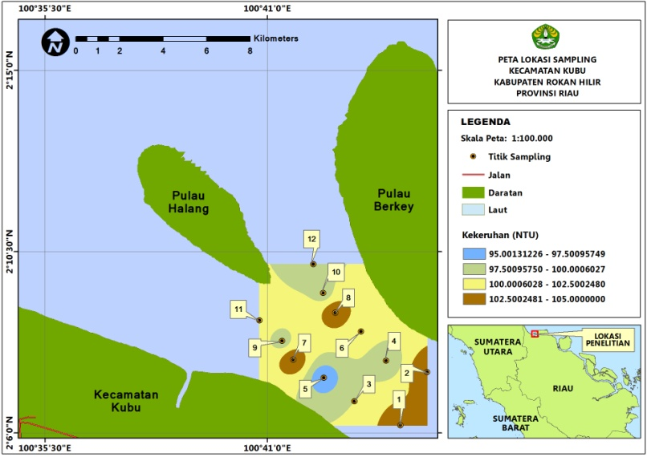
Gambar 5. Peta Sebaran Kekeruhan di Muara Sungai Rokan

Hasil pengukuran dan gambar diatas menunjukan bahwa kekeruhan pada setiap stasiun di Muara Sungai Rokan ini relatif tinggi beberapa stasiun mencapai 105 NTU, sementara nilai padatan tersuspensi tertinggi mencapai 520 mg/l sebanding karena sama – sama memiliki nilai tertinggi dimana nilai padatan tersuspensi berkolerasi positif dengan kekeruhan, semakin tinggi nilai padatan tersuspensi maka semakin tinggi pula kekeruhan pada perairan tersebut (Effendi, 2003).
Menurut Widigdo dalam Samudro dan Rulian (2011) perubahan naik turunnya nilai Padatan tersuspensi tidak selalu diikuti oleh naik trunnya nilai kekeruhan secara linier. Hal ini dapat disimpulkan bahwa yang menyebabkan kekeruhan perairan dapat terdiri beberapa bahan yang sifat dan beratnya berbeda sehingga tidak termasuk dalam bobot residu padatan tersuspensi yang sebanding, dan juga berhubungan dengan prinsip pengukuran yang berbeda antara kekeruhan dan Padatan Tersuspensi.

Kesipulan
Dari hasil penelitian yang telah dilakukan pada saat surut menuju pasang padatan tersuspensi yang masuk ke Muara Sungai Rokan relatif tinggi yang kemudian akan mengendap dan mengakibatkan pedangkalan di sekitar perairan ini. Nilai kandungan padatan tersuspensi tertinggi pada dasar perairan di stasiun 4 dengan nilai 520 mg/l. sementara nilai kandungan padatan tersuspensi tertinggi pada permukaan di stasiun 10 dengan nilai 110 mg/l.
Berdasakan pengukuran kelayakan nilai padatan tersuspensi terhadap kegiatan perikanan yang tertinggi pada permukaan perairan 110 mg/l dan pada dasar perairan 520 mg/l sudah termasuk sangat tinggi, bila ditinjau untuk kepentingan perikanan lingkungan pesisir sudah tergolong tidak layak lagi untuk kegiatan perikanan.
Daftar Pustaka
Dahuri, R., J. Rais, S.P. Ginting dan M.J. Sitepu, 2001. Pengelolaan SumberdayaWilayah Pesisir dan Lautan Terpadu. Pradnya Paramita, Jakarta. 305 halaman.

Azim Z. 2012. Analisis Karakteristik Sedimen Permukaan Dasar di Perairan Rokan Hilir dan Bengkalis Provinsi Riau [Skripsi]. Riau (ID): Universitas Riau.

Mujito, M.Hussen, Heru Riyanto, Adji Gatot Tjiptono, Suliantara, R.K. Risdianto dan Sudianto. 1997. Evaluasi Pengidraan Jauh untuk Studi Dasar Lingkungan Wilayah Kerja UNOCAL Indonesia Company Kalimantan Timur. Bidang Litbangtek Eksplorasi. Pusat Penelitian dan Pengembangan Teknologi Minnyak dan Gas Bumi. LEMIGAS. Jakarata.

Hadikusumah. 2008. Variabilitas suhu dan salinitas di Perairan Cisadane. Makara Sains, 12(2): 82-88.

Ompi. M., I. Efendi., B.zottoli dan Moringka, 1990. Sedimen dan Hubungannya dengan Komunitas Molusca di Gugusa Pulau Pari Kepulauan Seribu, Jakarta. Jurnal Fakultas Perikanan Institut Pertanian Bogor, 1(2):125-131

Effendi, H.2003. Telaah Kualitas Air Bagi Pengolahan Sumberdaya dan Lingkungan Perairan. Kanisius. Yogyakarta. 98 hal.

